**CONTROLES ESTRUCTURALES N-S EN LA CORDILLERA OCCIDENTAL COMO GUIA PARA NUEVOS TARGETS DE EXPLORACION REGIONAL**

**(Categoría: 2** **Geología y Exploraciones** - Evolución de conceptos y modelos de yacimientos minerales. Posibilidades de descubrimiento de nuevos cinturones de mineralización en Perú.)

**Rildo Oscar Rodríguez Mejía1, Eder Villareal Jaramillo2 y Cleber Huachaca Chipane3**

1 Instituto Geológico Minero y Metalúrgico, Av. Candá # 1470, San Borja Lima – Perú, rrodriguez@ingemmet.gob.pe.

2 Instituto Geológico Minero y Metalúrgico, Av. Candá # 1470, San Borja Lima – Perú, evillareal@ingemmet.gob.pe.

3 Universidad Nacional de San Antonio Abad del Cusco, Av. De la Cultura S/N Cusco – Perú, huachacacleber@gmail.com

____________________________________________________________________________________

**RESUMEN**

La definición de controles estructurales es uno de los primeros pasos para la exploración de recursos minerales y se mantiene hasta la etapa de cierre de las unidades mineras, su definición se realiza con base a diversos argumentos a escala regional y local.

Los corredores estructurales en los Andes son principalmente NO-SE y que al intersectarse con otros corredores aumentan la permeabilidad, favorable para el emplazamiento de depósitos minerales. El objetivo es definir corredores N-S que normalmente no son cartografiados por métodos de geología estructural clásica, para ello se ha realizado la integración de diversas bases de datos de la Carta Geológica Nacional 50k para luego analizarlas conjuntamente con otros estudios especializados.

Se han determinado ocho corredores estructurales de dirección N-S, los cuales controlan el emplazamiento de depósitos minerales como pórfidos y epitermales. Se ha evidenciado que la dinámica de los controles estructurales N-S son responsables de variación de facies y espesores en la secuencia sedimentaria mesozoicas, lo cual también interviene en la calidad del metalotecto de roca caja.

**1. Introducción**

Durante las últimas décadas, en los Andes Peruanos, se han desarrollado conceptos de exploración minera basados en diversas ramas de la geología. Uno de los principales, es desarrollar modelos estructurales, pues el magma y mineralización emergen a través de zonas de debilidad, las cuales son originadas por la actividad de las fallas regionales. Sin embargo, siempre hay márgenes de error en la definición de controles o corredores estructurales. Por ejemplo, en ocasiones se cree que los sistemas de fallas de dirección NO-SE controlaron el emplazamiento de un determinado tipo de depósito mineral.

De otro lado, en muchos estudios se definen controles estructurales de dirección NE-SO que no tienen sustento en superficie, por lo cual muchos de ellos son especulativos. Dichos controles al interceptarse con un sistema de fallas andino NO-SE forman una zona de debilidad importante para el emplazamiento de un depósito mineral. Sin embargo, muchas estructuras NE-SO son definidas con hacer coincidir depósitos minerales (si fuese una mina de clase mundial ¡mejor!) lo cual no es una prueba de su existencia.

Los estudios de tectónica y análisis de cuencas permiten definir controles estructurales en diferentes direcciones, los cuales pudieron estar activos en diferentes épocas de la evolución andina.

El análisis de las cuencas sedimentarias a nivel regional puede evidenciar variaciones estratigráficas que no están relacionadas con la dirección de las estructuras NO-SE ni NE-SO por lo que invita deducir que durante la era del Mesozoico hubo sistemas de fallas en otras direcciones.

Para llegar al objetivo, primero se debe realizar un análisis estratigráfico, así como un análisis de facies a nivel regional de los principales metalotectos estratigráficos carbonatados, de esta manera se definen los sistemas estructurales de dirección N-S y en otras direcciones.

Una vez determinado las controles estructurales N-S de las cuencas mesozoicas se realizó la correlación con la ocurrencia de depósitos minerales, con la finalidad de evidenciar las diferentes eventos y afinidad a más de un tipo de mineralización.

**2. Objetivos**

Definir corredores estructurales que tengan registros de evidencias en rocas más antiguas que el Cenozoico, lo cual indicará que se tratan de estructuras profundas. A lo largo de la Cordillera Occidental y el Altiplano peruano se observan variaciones de facies sedimentarias en dirección N-S que pueden marcar controles estructurales meso-cenozoicos y que tuvieron relación con el emplazamiento de minerales

**3. Compilación de Datos y Desarrollo del Trabajo**

A lo largo del territorio peruano se han integrado todas las fallas de los mapas geológicos que el INGEMMET mediante el programa de Carta Geológica Nacional 50k viene realizando. Dentro de la integración se han obtenido diferentes bases de datos, dentro de las que se destacan la GDB de litología, fallas y pliegues, cada una de las cuales tienen más de 15 atributos.

A nivel nacional se ha jerarquizado las estructuras de tal forma que se puedan realizar modelamientos. La jerarquía desde mayor a menor fue de la siguiente manera: provincia estructural, sistema de fallas, fallas.

Dentro de los atributos que más se destacan en la base de datos fallas son las 13 provincias estructurales (figura 1) que contiene a varios sistemas de fallas regionales y estas a su vez abarca un número no determinado de fallas regionales y/o locales. En cada una de las fallas los atributos más importantes son el tipo de movimiento y su inclinación.

De otro lado, en la base datos de litología se incluyeron el tipo de roca; para el caso de rocas sedimentarias, se ha considerado el medio sedimentario, la paleocuenca sedimentaria a la que pertenece, así como el espesor de la unidad en el caso que exista una columna estratigráfica levantada.

Con los datos obtenidos se han determinado los límites y zonas centrales de los depocentros sedimentarios de mesozoico. Luego se ha realizado la correlación con los sistemas de fallas con la finalidad de determinar si el sistema de fallas puede corresponder a un control paleogeográfico mesozoico o más antiguo.

Los controles estructurales presentan diferentes direcciones, siendo los más números los de dirección NO-SE, seguidos de la dirección NE-SO y en menor proporción los de dirección N-S. Son estos últimos los que despiertan el interés en la publicación del presente artículo.

Una vez predeterminados los controles estructurales N-S se han correlacionado con información bibliográfica de estudios regionales, especialmente los aplicados a análisis de cuenca y tectónica, pero dando mayor importancia a aquellos que no tiene aplicación a la exploración minera, de tal manera que se evita el sesgo en la investigación.

Para la mejor comprensión y sustento se han realizado secciones estructurales y/o correlaciones estratigráficas en la dirección E-O (transversales a los controles estructurales N-S) con la finalidad de determinar los estilos estructurales a ambos lados de los corredores.

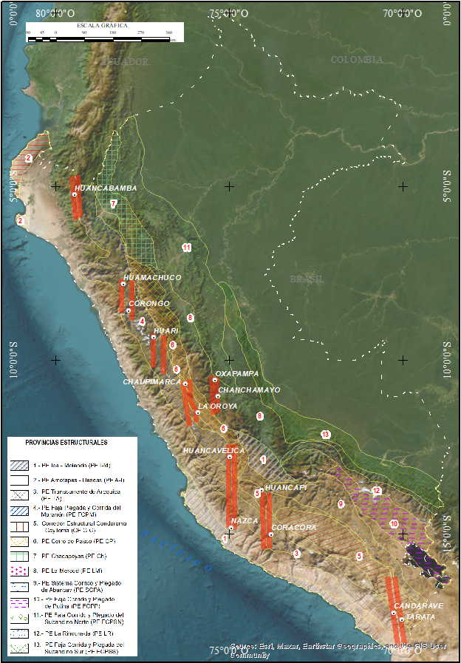

Figura 1. Ubicación de las provincias estructurales en el Perú y su relación con los corredores N-S definidos en este estudio.

**4. Presentación y discusión de resultados**

Luego del análisis de toda la información geológica, de la integración de la carta geológica nacional a escala 50k se ha determinado ocho corredores estructurales de dirección N-S, los cuales presentan diferente tipo de evidencias que sustentan su presencia

**4.1 Corredor N-S Malpaso Ichuña**

Tiene ~230 km de largo por unos ~20 km de ancho tiene una dirección aproximada de N 345° a N 355° (figura 2 a). Atraviesa desde sector oriental de la Región Tacna hasta el límite entre las regiones Puno y Moquegua. Desde el punto de vista tectónico atraviesa las pampas costeras y la Cordillera Occidental. La proyección al sur sigue a Chile, en donde podría unirse a los sistemas de fallas del Domeyko. En tanto que su proyección al norte se trunca al llegar al sistema de fallas Condoroma - Caylloma y/o Cusco Lagunillas Mañazo.

Los rasgos estructurales en superficie se han determinado principalmente en el sector sur, precisamente en las carreteras Tacna – Palca y Tacna – Tarata. En la primera, en el sector de Calientes se encuentran anticlinales que solamente afectan rocas mesozoicas del Grupo Yura y están cubiertos por los sedimentos del Grupo Moquegua del Eoceno-Mioceno (figura 2 b). De otro lado, en el sector de Ataspaca, los estratos del Grupo Yura muestran un rumbo de dirección N-S que forman el flanco oriental de un anticlinal afectado por los movimientos transcurrentes del Mioceno de la falla Copapuquio (figura 2 c).

En estudios anteriores las fallas y pliegues de dirección N-S fueron consideradas dentro del sistema de fallas Incapuquio (Rodríguez y Becerra, 2021). Sin embargo, dada la persistencia de otras estructuras de dirección N-S cubiertas por el Grupo Moquegua, tal como el Gneis de Malpaso y rocas miloníticas que se encuentran en la carreta Tacna – Tarata sugieren que dichas estructuras son más antiguas y fueron originadas por una compresión E-O (Rodríguez y Becerra, 2021). En ese sentido, en esta zona fue propuesto que el Batolito de la Costa se emplazó a través de ejes de anticlinales de dirección N-S. En conclusión, en esta zona se encuentran pliegues de un sistema N-S originado en el Cretácico superior y es afectado por el sistema de fallas Incapuquio s.s de dirección NO-SE.

En la Cordillera Occidental, la cobertura volcánica no permite evidenciar claramente la traza del corredor Malpaso Ichuña, solamente se evidencian alineamientos que en ocasiones corresponden a fallas activas de corto desplazamiento, pero al evaluar las profundidades de los epicentros, se muestra que en el bloque este los epicentros son más profundos (más de 150 km) que en el bloque oeste (figura 2 d). En ese sentido, se asume que el corredor estructural también corresponde al límite de bloques geológicos de probable edad precambriana dentro del Terreno de Arequipa.

**Relación con los sistemas mineralizados**

En la zona sur, en los alrededores de Palca – Tarata, se tiene la presencia de intrusiones del batolito de Challaviento relacionado al emplazamiento del pórfido de Ataspaca del Eoceno. Este cuerpo se emplazó en el eje de un anticlinal de dirección N-S. Así mismo, en la localidad de Corrientes, plutones del batolito de la Costa del Cretácico también se han emplazado aprovechando el eje de anticlinales conformados por las secuencias calcáreas de la Formación Socosani del Jurásico inferior y detríticos del Grupo Yura del Jurásico medio superior.

De otro lado, en Toquepala, Stevenson and Damiani (1968) propusieron el lineamiento Toquepala de dirección N15° con base a tres stocks de pórfido, dos chimeneas de brecha y numerosos diques, así como por la alineación que presentan las chimeneas de la brecha de los cerros Toquepala y Azul. Si se proyecta al norte se puede ver que los pórfidos de Toquepala y Quellaveco se encuentran alineados también en dirección N-S, lo que podría indicar que las fallas que controlaron el emplazamiento de los pórfidos tienen esta dirección, lo que coincide con las anticlinales de la zona de Palca. En ese sentido, la continuidad de la franja de pórfidos del Eoceno provenientes de Chile debe continuar a través de corredor N-S Malpaso – Ichuña y la mineralización está cubierta por los volcánicos miocénicos de los arcos Magmáticos de Tacaza y Barroso definidos por Mamani et al (2010). Dependerá de un buen estudio estructural y geofísico para determinar las mejores zonas de exploración en la zona de la Cordillera Occidental para encontrar pórfidos del Eoceno.

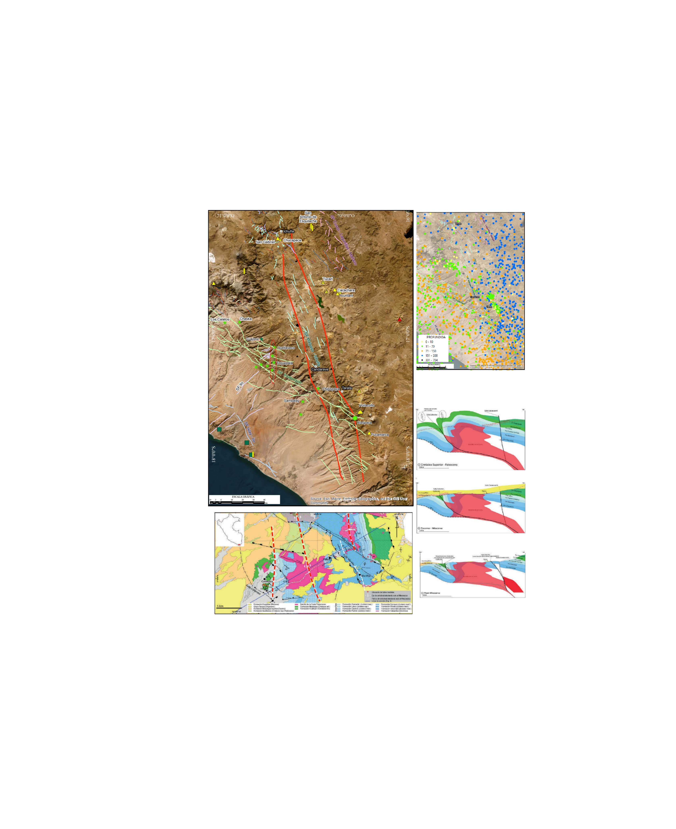

Figura 2: Corredor estructural Malpaso Ichuña. a: trazo del corredor en líneas rojas

**4.2 Corredor Areniso**

Está ubicado al límite de los Andes del sur y centro del Perú, se extiende a lo largo de ~130 km en la dirección N-S alcanzando un ancho promedio de 15 km, se le reconoce desde la altura de Egaga (oeste de la laguna Parinacochas) hasta la altura de la mina Catalina Huanca. Desde el punto de vista morfoestructural se extiende cortando a la Cordillera Occidental compuesta por depósitos volcano sedimentarios, y volcánicos del Eoceno – Plioceno de los arcos magmáticos de Tacaza, Huaylillas y Barroso (Mamani et al., 2010), los cuales se emplazaron sobre rocas mesozoicas del Grupo Yura, Formación Hualhuani y calizas de la Formación Arcurquina.

Los sectores de mayor reconocimiento se encuentran en los extremos sur y norte. En efecto, en el sector norte, en los alrededores de Querobamba y la mina Catalina Huanca, el corredor estructural Areniso está conformado por fallas inversas que originan repeticiones tectónicas de las secuencias mesozoicas de la cuenca Arequipa, las mismas que presentan mayor espesor al oeste. En tanto que, al este, los espesores se reducen considerablemente o incluso no se encuentra la secuencia completa (figura 3b). En ese sentido, se determina que existe un alto estructural mesozoico conformado por el batolito de Querobamba el cual se proyecta la sur (figura 3 c) y estuvo activo desde por lo menos el Triásico, y durante el Jurásico inferior controló el ingreso del mar a través del eje de rift Mitu Pucará. Así mismo conforma el límite de dos depocentros mesozoicos: Huancapi y Antabamba (figura 3 d).

En la parte central, en los afloramientos de volcánicos miocénicos se encuentra el distrito minero de Apumayo, dentro de sus labores mineras las fallas de mayor envergadura son fallas de dirección N-S que afectan a la mineralización lo que muestra que la actividad del corredor Areniso también fue en el Mioceno.

En el sector sur, en los alrededores de la mina Aguas Verdes, se muestran pliegues tectónicos apretados en dirección N-S que afectan preferentemente a las calizas de la Formación Arcurquina del Cretácico medio. Así mismo, sobre estos en discordancia se encuentran los sedimentos detríticos continentales de la Formación Huanca del Paleoceno – Eoceno conformando un sinclinal de dirección N-S. Se interpreta que toda esta deformación es debido a una inversión tectónica al limite oeste del alto de Querobamba (figura 3 c), sobre esta deformación se emplazaron stocks diorita de la mina Aguas Verdes.

**Relación con depósitos minerales**

En el área de Puquio se encuentran depósitos minerales asociados a corredores estructurales de diferente tipo, pero lo largo del Corredor Areniso se encuentran los depósitos más importantes y se han emplazado en diferente tiempo, lo cual demuestra que el corredor pudo estar activo en varios eventos. En efecto, al sur de encuentra el skarn de Aguas Verdes alojado en la Formación Arcurquina del Cretácico medio (figura 3 c).

En la parte central se encuentran depósitos minerales auríferos de alta sulfuración como Apumayo emplazados en lavas, brechas hidrotermales y brechas freatomagmáticas del centro volcánico Apumayo del Plioceno, perteneciente al Grupo Barroso (Cerpa et al., 2013). Así mismo, más al norte podría considerarse también el depósito de Ccarhuaraso.

Hacia el extremo norte, se encuentra la mina de sulfuración intermedia emplazada a 7.5 Ma (de Haller et al., 2023; Valdivia et al., 2022) en los carbonatos del Grupo Pucará del triásico Jurásico. Este evento es contemporáneo al relleno sedimentario de la cuenca Ayacucho, la misma que se emplazó sobre el alto estructural mesozoico de Querobamba (figura 3 b).

En resumen, el Corredor Aniso corresponde al borde occidental de un alto estructural mesozoico controlado en esa época por fallas normales y que luego en el Cenozoico hubo un cambio de régimen tectónico a fase compresivas o transpresivas que dieron origen a fallas y pliegues de dirección N-S. Durante el Cretácico superior, se emplazaron depósitos tipo skarn y en el Mioceno depósitos de oro de alta sulfuración y polimetálicos de sulfuración intermedia.

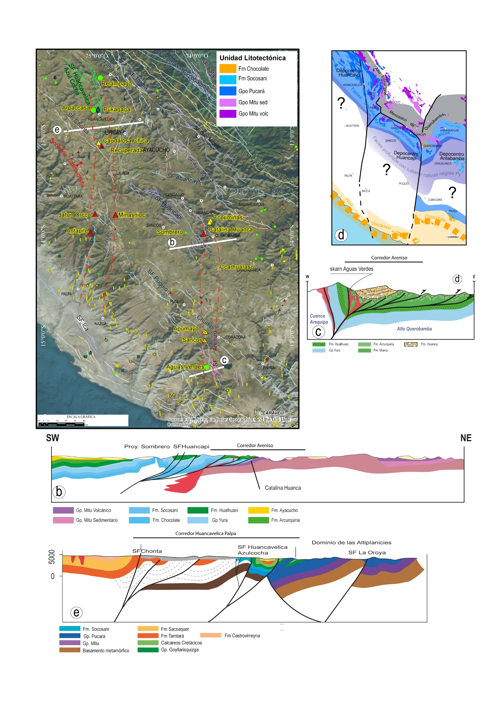

Figura 3. Corredores estructurales de Huancavelica – Palpa y Areniso, a: traza de los correderos, b y c: secciones a través del corredor Areniso, d: Reconstrucción paleogeográfica, e: sección a través del corredor Huancavelica - Palpa

**4.3 Corredor Huancavelica – Palpa**

El Corredor Huancavelica – Palpa es paralelo al Corredor Areniso, y se emplaza en una dirección que puede variar de N – S a N 15°, alcanza 275 km de largo por 35 km de ancho (figura 3 a). En el sector norte esta conformado por el sistema de fallas de Huancavelica – Azulcocha y al sur por el sistema de fallas Lircay.

En el norte el sistema de fallas Huancavelica Azulcocha corresponden a un limite paleogeográfico del Jurásico, pues al oeste afloran calizas de la Formación Chunumayo, areniscas de la Formación Cercapuquio y calizas de la Formación Chaucha del Jurásico medio y superior (Giraldo et al. 2010), en tanto que al este se encuentra el Grupo Pucará. De acuerdo a lo indicado por Megard (1978) al oeste del sistema de falla Huancavelica Azulcocha se encontraría el eje del Mantaro, que fue un alto estructural mesozoico (figura 3 e).

En la parte central entre los sistemas de fallas (NO-SE) Chonta y Puquio – Chumpi, el Corredor Huancavelica Palpa se manifiesta por controlar el extremo SE del sinclinorio de Castrovirreyna (figura 3 a), así como controlar pliegues en la dirección N 350° al sur de Minasnioc. Los pliegues indicados afectan a unidades volcanosedimentarias del Eoceno-Mioceno. En ese sentido, tenemos evidencia que el corredor estructural también tuvo actividad hasta después del Mioceno.

Mas al sur, en las estribaciones de la Cordillera Occidental, se encuentran fallas de dirección casi N-S como la falla Ruñahuañusca en el distrito minero de Antapite (Quispe, 2006) la misma que presenta una dirección N 20° con ángulo de buzamiento cercano a la vertical.

**Relación con depósitos minerales**

El sector norte del corredor estructural presenta mayor cantidad de depósitos minerales aflorantes, tales como los skarn Relámpago y Arpaccasa. Así mismo, se encuentra los depósitos polimetálicos de Pukaqaqa y los epitermales de Caudalosa Chica y Recuperada, todos emplazados en el Mioceno. También es importante mencionar que dentro de este sector se encuentran la mina de Santa Barbara y el proyecto Huajoto. La primera fue una mina de uranio y el segundo (además de metales base) fue explorado por tierras raras.

En la parte central, en el sinclinorio de Castrovirreyna no se encuentran ocurrencia de depósitos minerales, solamente se encuentran sedimentos volcanosedimentarios de la Formación Castrovirreyna del Mioceno. Tomando en cuenta que en Licapa se encuentran ventanas calizas del Jurásico intruidas por sotcks dacíticos, que originaron skarn en el proyecto el Milagro, es probable que debajo de la Formación Castrovirreyna se encuentren otros cuerpos mesozoicos que hayan sido mineralizados. Tal como ocurre en el skarn – pórfido Sombrero del Eoceno (WEB de Copérnico Metal Inc.)

En el sector sur, la presencia de numerosas ocurrencias de vetas auríferas, al parecer, está mayormente controlada por fallas regionales de dirección NO-SE. Sin embargo, la mayor concentración de estas se encuentra en el área de influencia del corredor Huancavelica – Palpa. Inclusive los principales depósitos: Antapite, Jatun Orco y Minasnioc que son vetas auríferas de baja sulfuración de edad Oligoceno – Mioceno (Quispe 2006) se encuentran en este corredor.

En resumen, el corredor Huancavelica – Palca es la manifestación superficial de una estructura por lo menos triásica la misma que tuvo actividad en el Eoceno -Mioceno y forma una rampa oblicua del sistema de corrimientos de dirección NO-SE. Se tiene registrado que controló el emplazamiento de cuerpos mineralizados del Mioceno en el sector norte y en el Oligoceno-Mioceno en el sur. En tanto que, en la parte central, tomando en cuenta las relaciones con zonas aledañas, podría albergar depósitos minerales ocultos similares al skarn pórfido del proyecto Sombrero.

**4.4 Corredor Cerro de Pasco – Yauli.**

El corredor Cerro de Pasco – Yauli se extiende a través de las localidades homónimas siguiendo una dirección preferente N-S con cambios locales, tiene una longitud aproximada de 150 km de largo por 15 a 20 km de ancho.

Desde el punto de vista regional se le puede reconocer por la alineación N-S de los domos de Yauli, Malpaso y Cerro de Pasco, en cuyos núcleos afloran rocas del Paleozoico inferior infrayaciendo directamente a las areniscas triásicas del Grupo Mitu o a las calizas del Triásico superior a Jurásico del Grupo Pucará (figura 4 a).

De otro lado, de manera más detallada se le puede reconocer por el cambio de facies y espesores del Grupo Pucará, el cual puedo coincidir o no con el trazo de una falla cenozoica. En efecto, tanto en Yuli, Malpaso y Cerro de Pasco el espesor total del Grupo Pucará no sobrepasa los 500 m (Megard, 1978, Ángeles, 1999; Rosas & Fontboté 2005, Rosas et al., 2016; Rodríguez et al., 2013; 2021) y está compuesto por facies someras de una plataforma carbonatada poco subsidente. En tanto que, al este, pueden ser mucha más espesa, llegando hasta los 3000 m (figura 4 b). La distribución de facies, espesores y la alineación de los domos de Yauli, Malpaso y Cerro de Pasco no lleva a concluir que en el Triásico-Jurásico se extendía un horts mesozoico en dirección N-S al que denominamos alto de Cerro de Pasco Yauli (figura 4 c).

Los diferentes eventos tectónicos del Cenozoico han configurado sistemas estructurales de dirección preferente NO-SE con cambios de dirección a N-S. Las inversiones tectónicas han originado sistemas de fallas inversas con vergencia tanto al oeste como al este. Por ejemplo, en el borde oriental del corredor, las fallas tienen vergencia al oeste y conforman el borde oriental de cuencas sinorogénicas cenozoicas. En efecto, en Cerro de Pasco, la falla homónima hace cabalgar a las facies más profundas del Grupo Pucará sobre un alto estructural mesozoico en donde se ha sedimentado las rocas detríticas de las formaciones Cacuán Shuco y Calera (Paleoceno – Eoceno) (figura 4 d). De otro lado, más al sur, en La Oroya, el sistema de fallas homónimo también corresponde a un graben invertido y en el alto de Cerro de Pasco – Yauli se depositaron las secuencias detríticas de las formaciones Casapalca y Calera (figura 4 e). En tanto que en el borde oriental las fallas inversas tienen vergencia al este, siendo en este caso zona de aportes para las cuencas de la Formación Casapalca del Cretácico superior – Eoceno (figura 4 f).

**Relación con depósitos minerales**

En relación con el emplazamiento de depósitos minerales, este corredor es propicio para la circulación de fluidos hidrotermales ya que lo largo de este se encuentran secuencias de evaporitas Triásicas, desde yesos hasta sal, tal como se muestran los afloramientos de sal de San Blas y Cachipozo en San Pedro de Cajas.

En el sector norte los depósitos polimetálicos con superposición hidrotermal miocénicos de Cerro de Pasco y del distrito minero de Colquijirca están emplazados en el borde oriental del corredor. En tanto que, en el sector sur, en el domo de Yauli, los depósitos también miocénicos como el pórfido de Toromocho y los polimetálicos de San Cristobal, entre otros están emplazados más al borde oeste del corredor.

La parte central del corredor, especialmente la papa de Bombón al norte de San Blas, no muestra afloramientos, pero podrán estar cubiertos, herramientas como la geofísica permitirían determinar la probabilidad de depósitos ocultos.

**4.5 Corredor San Vicente - Oxapampa**

El Corredor San Vicente – Oxapampa se extiende en dirección N-S abarcado 108 km de largo por 10 km de ancho. Morfoestructuralmente corresponde al límite este de la Cordillera Oriental formado por fallas inversas con vergencia al este.

El matalotecto más importante es el Grupo Pucará que alberga numerosas ocurrencias de mineralización del tipo MVT. En este sector que se presentan las facies más orientales de las calizas del Triásico superior – Jurásico depositadas en un hemigraben subsidente, el mismo que está limitado por horts ubicado al este (Dávila et al., 2000; Rosas y Fontboté, 2005). Dicho alto se proyecta hasta el este de Oxapampa y le hemos denominado Alto de la Merced, en donde no se encuentran sedimentos del Grupo Pucará, sino que directamente sobre el Granito de la Merced del Pérmico o de rocas del Paleozoico inferior se encuentran conglomerados con clastos angulosos que son atribuidos a la base de la Formación Sarayaquillo del Jurásico medio superior.

El depósito de San Vicente es el MVT es conocido mundialmente y está ubicado en fallas inversas subhorizontales lo que ha permitido que la mineralización se emplace formando mantos.

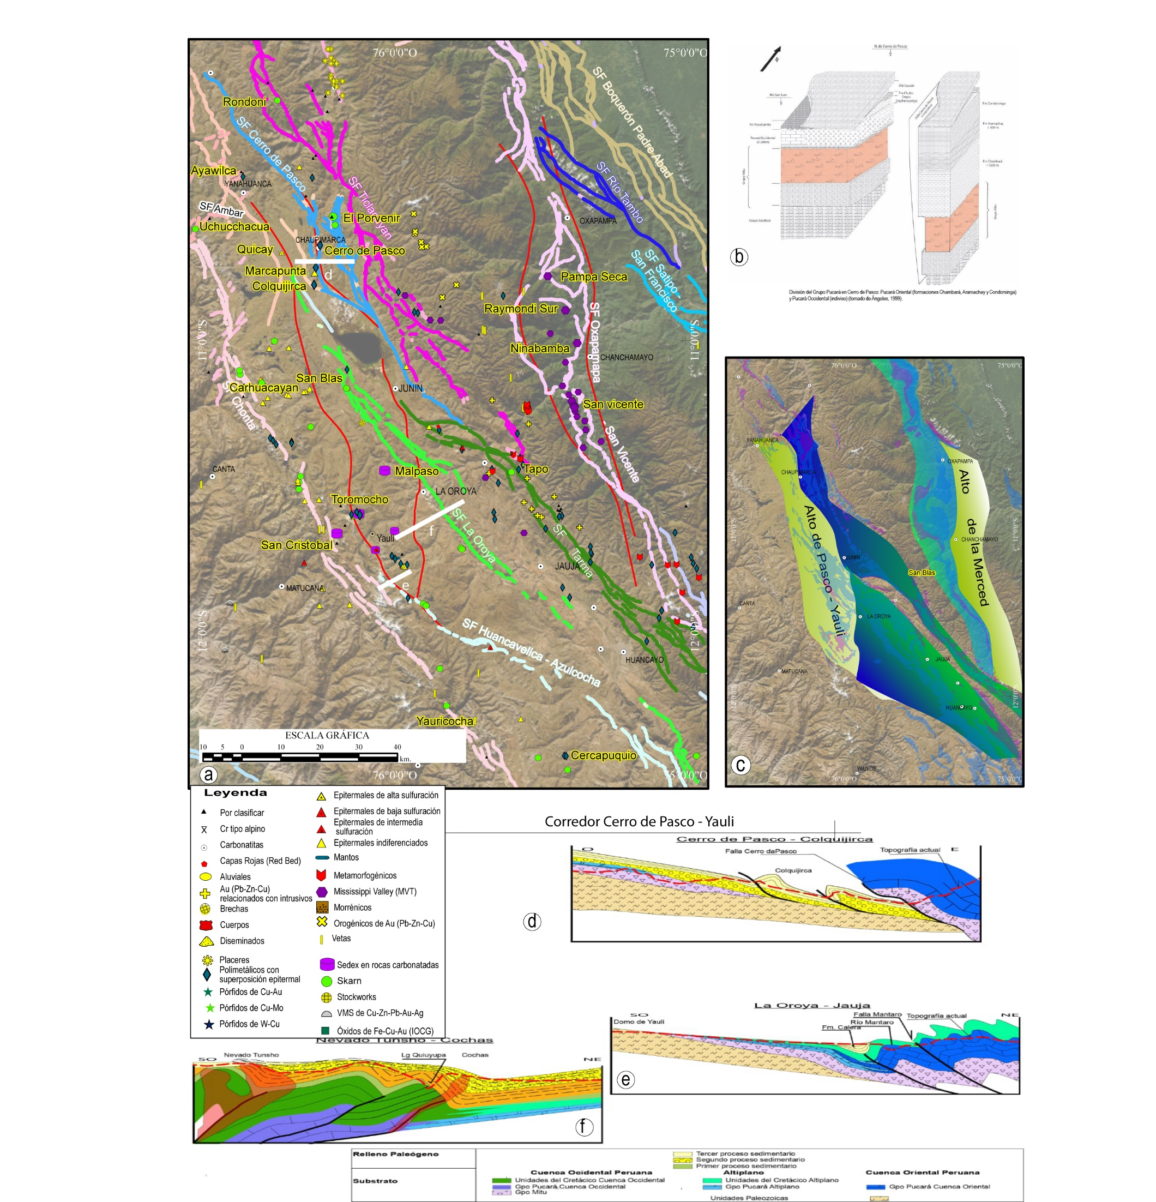

Figura 4. Corredores estructurales de Cerro de Pasco – Yauli y San Vicente – Oxapampa, a: Fallas regionales y delimitación de corredores, b: cambio de espesores del Grupo Pucará en Cerro de Pasco, c: Interpretación paleogeográfica del Triásico, d, e y f cortes estructurales, su ubicación está en a.

**4.6 Corredor Cajatambo - Huacaybamba**

El Corredor Cajatambo – Huacaybamba se extiende por más de 150 km desde Huacaybamba hasta Cajatambo y tiene cerca de 15 km de ancho (figura 5 a). Su dirección puede variar desde N-S a N 20° en el sector norte.

Desde el punto de vista regional se le reconoce por un cambio ligero de dirección de las fallas inversas y pliegues que conforman la faja corrida y plegada del Marañón (figura 5 a), especialmente en el sector de Masin en donde Torres et al. (2024) definió una rampa oblicua, dentro de ellos los autores proponen a la falla Mosna como un control importante para la división de bloques estratigráficos. Dicha falla puede ser la continuación del sistema de fallas Chonta que se proyecta desde la región de Huancavelica, en el centro del Perú.

En la parte central y sur el corredor se proyecta en forma tangencial con los cabalgamientos de la faja plegada y corrida del Marañón, especialmente a la falla Chonta s.s. En este sector se considera que dentro del corredor se encuentran un grupo de epicentros que delimitan un cinturón N-S que se proyecta incluso hasta la Cordillera Oriental del norte del Perú (figura 5 c). En este sector conforma el límite oriental de la cuenca jurásica del Grupo Chicama hasta llegar a truncarse con el sistema de fallas Ambar de dirección NE-SO. Así mismo, controla el borde sur del batolito miocénico de la Cordillera Blanca (figura 5 c).

**Relación con depósitos minerales**

A pesar de no ser tan evidente por el cartografiado de fallas y pliegues en dirección N-S, el corredor Cajatambo Huacaybamba alberga un corredor de depósitos de tipo skarn del Mioceno. Desde el sector norte tenemos a Antamina, Contonga para llegar al sur a Pachapaqui, Hilarión y Palca. Además del aspecto estructural se debe considerar el litológico pues el metalotecto de la Formación Jumasha está mejor desarrollado dentro del corredor Cajatambo – Huacaybamba, coincidiendo con la división de Romaní (1982).

**4.7 Corredor Huamachuco - Pashpap**

El Corredor Huamachuco –Pashpap se emplaza en la dirección N-S, a la altura de Cajabamba en la Región Cajamarca hasta aproximadamente Caraz, se extiende por más 155 km de largo con un ancho máximo de 30 km.

Morfoestructuralmente conforma el límite norte del batolito de la Cordillera Blanca (figura 5 a). En el sector norte, entre Corongo y Cajabamba, afloran principalmente las lutitas negras del Grupo Chicama, la cual se muestra como núcleo de anticlinales con deformación intensa, tanto que llega a removilizarse para rellenar fracturas dentro de areniscas cretácicas del Grupo Goyllarisquizga e incluso fracturas en intrusivos subvolcánicos del Mioceno, lo cual indica que en la zona se encuentra una zona de *Mushwad* (Thomas, 2019). Estructuralmente se evidencia por que los pliegues NO-SE de la Cordillera Blanca, que afectan a Mesozoico, se trunca al corredor en mención. Además, se muestra la existencia de fallas inversas de dirección NNE-SOO que hacen cabalgar al Grupo Chicama del Jurásico superior sobre rocas cretácicas plegadas (pliegues NO-SE).

En el sector sur (al sur del rio Santa), la proyección del corredor no es clara y se infiera que apófisis del Batolito de la Cordillera Blanca se emplazaron a través de este sistema, además se encuentran cuerpos plutónicos del Batolito de Costa orientados en dirección NNE-SSO.

En Líneas generales. El corredor Huamachuco – Pashpap, visto a nivel de la región Cajamarca (figura 5 d) es una rampa lateral de los sistemas de falla plegada y corrida de Cajamarca (Rodríguez et al., 2021).

**Relación con depósitos minerales**

En este corredor se encuentras diversos depósitos minerales, principalmente epitermales de oro del Mioceno. En el borde occidental, los principales depósitos son los epitermales de El Toro y La Virgen y probablemente también el pórfido de La Arena. En tanto que, en el oriental, son Magistral y Pastobueno (figura 5 a). Los controles N-S también pueden verse en Lagunas Norte (figura 5 e), donde Montgomery (2012) propuso un corredor N-S con fallas dextrales que originaron los jogs estructurales donde se emplazó la mineralización de Lagunas Norte y Lagunas sur y podría llegar hasta tres cruces.

De otro lado, en la parte central afloran números depósitos, en los alrededores de Cabana prospectos de vetas que podrían estar relacionadas al batolito de la Corrillera Blanca. Finalmente, al sur se encuentran otros depósitos epitermales, pero destaca el pórfido Pashpap del Mioceno.

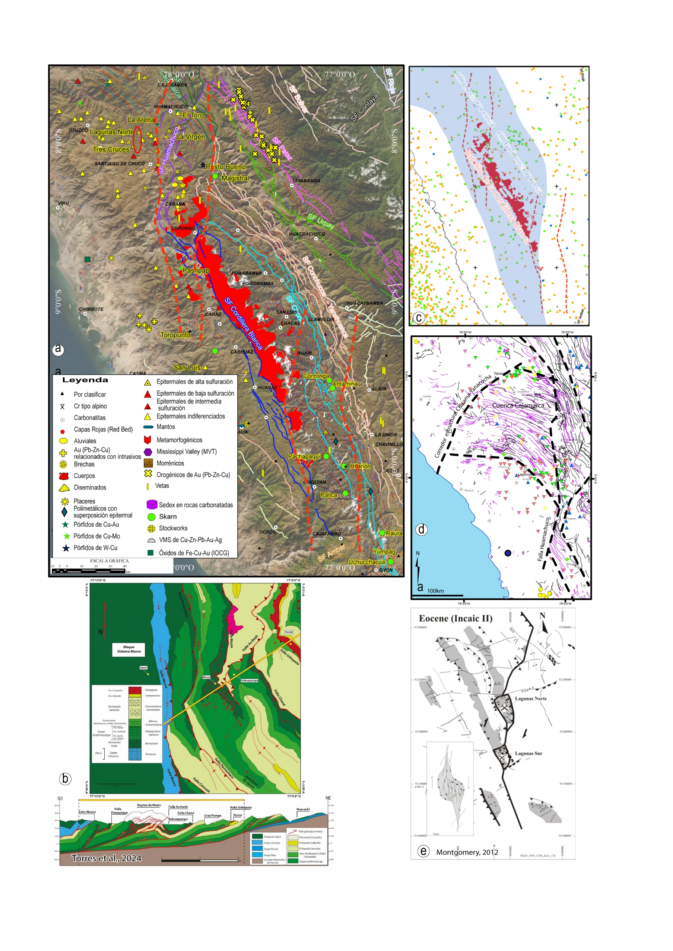

Figura 5. Corredores estructurales de Cajatambo Huacaybamba y Huamachuco Pashpap. Ver el texto para descripción de imágenes.

**4.8 Corredor de Huancabamba**

El Corredor Huancabamba está ubicado en la parte norte de la Cordillera Occidental al límite con Ecuador. Tiene dirección N-S con una longitud de aproximadamente 145 km y un ancho promedio de 35 km (figura 6 a).

Regionalmente, sobre el corredor se han emplazado rocas volcánicas cenozoicas de las formaciones Llama y Porculla del Eoceno y Shimbe del Neógeno, dichas unidades pueden estar directamente (especialmente en la zona norte) sobre las rocas sedimentarias, metasedimentarias de la Formación Salas del Ordovícico o de las rocas metamórficas del macizo de Olmos del Ordovícico inferior. Los centros volcánicos del arco magmático Cenozoico se distribuyen en dirección N-S hasta la altura de Motupe en donde cambia la dirección NO-SE.

Los sistemas de fallas por lo general guardan una dirección N-S, pero con diferente buzamiento y vergencia. En efecto, en el borde oriental, el sistema de fallas Huancabamba tiene vergencia al este. En tanto que en el borde occidental el sistema de fallas Tunal tiene vergencia al oeste. Ambos sistemas de fallas se truncan al nivel de Motupe (figura 6 a) y controlan la presencia de epicentro sísmicos. En efecto, al oeste los epicentros son más profundos (entre 35 y 150 km). En tanto que, al este abundan más epicentros someros de corteza (< 35 km) (figura 6 b).

Durante el Mesozoico, de acuerdo con el análisis estratigráfico y estructural. El corredor de Huancabamba fue un alto estructural que limitó al oeste la cuenca Lancones y al este la cuenca de la Formación Oyotún y del rift de los grupos Mitu y Pucará (figura 6 c). Este alto estructural aparentemente se profundiza al sur por causa de falla de dirección NO-SE. Estas fallas coinciden con la proyección del sistema de fallas Punre Canchis (líneas negras de la figura 6 c). La actividad de estas fallas ha permitido que las calizas del Grupo Pucará del Triásico- Jurásico y los volcánicos de la Formación Oyotún del Jurásico lleguen a sedimentarse en el borde oeste del corredor Huancabamba.

La reconstrucción geodinámica del macizo de Olmos (BOL) a partir del Cretácico muestra un horts que dividió dos cuencas (Jaimes et al., 2024). Entre 132 – 127 Ma el contexto tectónico fue netamente extensional. La cuenca Lancones está limitada al oeste por el bloque Amotapes Tahuin (BAT) y al este por el Corredor de Huancabamba (BOL en la figura 6 d), en tanto que la cuenca de la Formación Oyotún está limitada al oeste por el corredor de Huancabamba y al este por el bloque de Sunsas (figura 6 c)

Posteriormente 94 y 48 Ma empezó una inversión tectónica fracturando placa oceánica y entre 64 – 43 Ma. La placa nuevamente se fractura y originó el arco magmático del Grupo Calipuy (figura 6 d). Luego de la actividad tectónica el resultado es un mega anticlinal tumbado al este (Patiño 2021) conformado por diferentes rocas metamórficas, estando en el núcleo facies de anfibolita a granulita seguida a los flancos de facies de esquistos verdes pasando a los extremos a facies de Prehnita-Pumpellyta.

**Relación con depósitos minerales**

La relación con los depósitos minerales se evidencia por la presencia de diferentes tipos de depósitos minerales, tal es así que en el borde este se encuentran los pórfidos de Río Blanco (Mioceno), La Huaca y Cañariaco (Mioceno). En tanto que la Granja se encuentran más alejado, pero podría estar relacionado con el extremo más oriental del Alto de Olmos (figura 6 c). De otro lado, en el borde oeste se encuentran los pórfidos de Turmilina (Eoceno?).

En cuanto a depósitos epitermales se encuentran principalmente en el borde oriental y están conformados por Sapalache y Peña Negra.

En resumen, el corredor de Huancabamba corresponde a un horts mesozoico controlado por fallas normales que dividió a las cuencas Lancones al este y Oyotún al Este.

La reactivación de las fallas en un contexto compresivo se día a partir del Cretácico superior originando magmatismo y depósitos minerales. Actualmente la estructura de las rocas del Paleozoico (sobreyacidas por rocas volcánicas del Eoceno – Mioceno) corresponde a un anticlinal tumbado al este.

Los registros de las primeras manifestaciones de mineralización son a partir del Eoceno, en donde se originó el pórfido Turmalina. En tanto que el mayor evento de mineralización se dio en el Mioceno dando origen a los pórfidos Río Blanco, La Huaca, y Cañariaco.

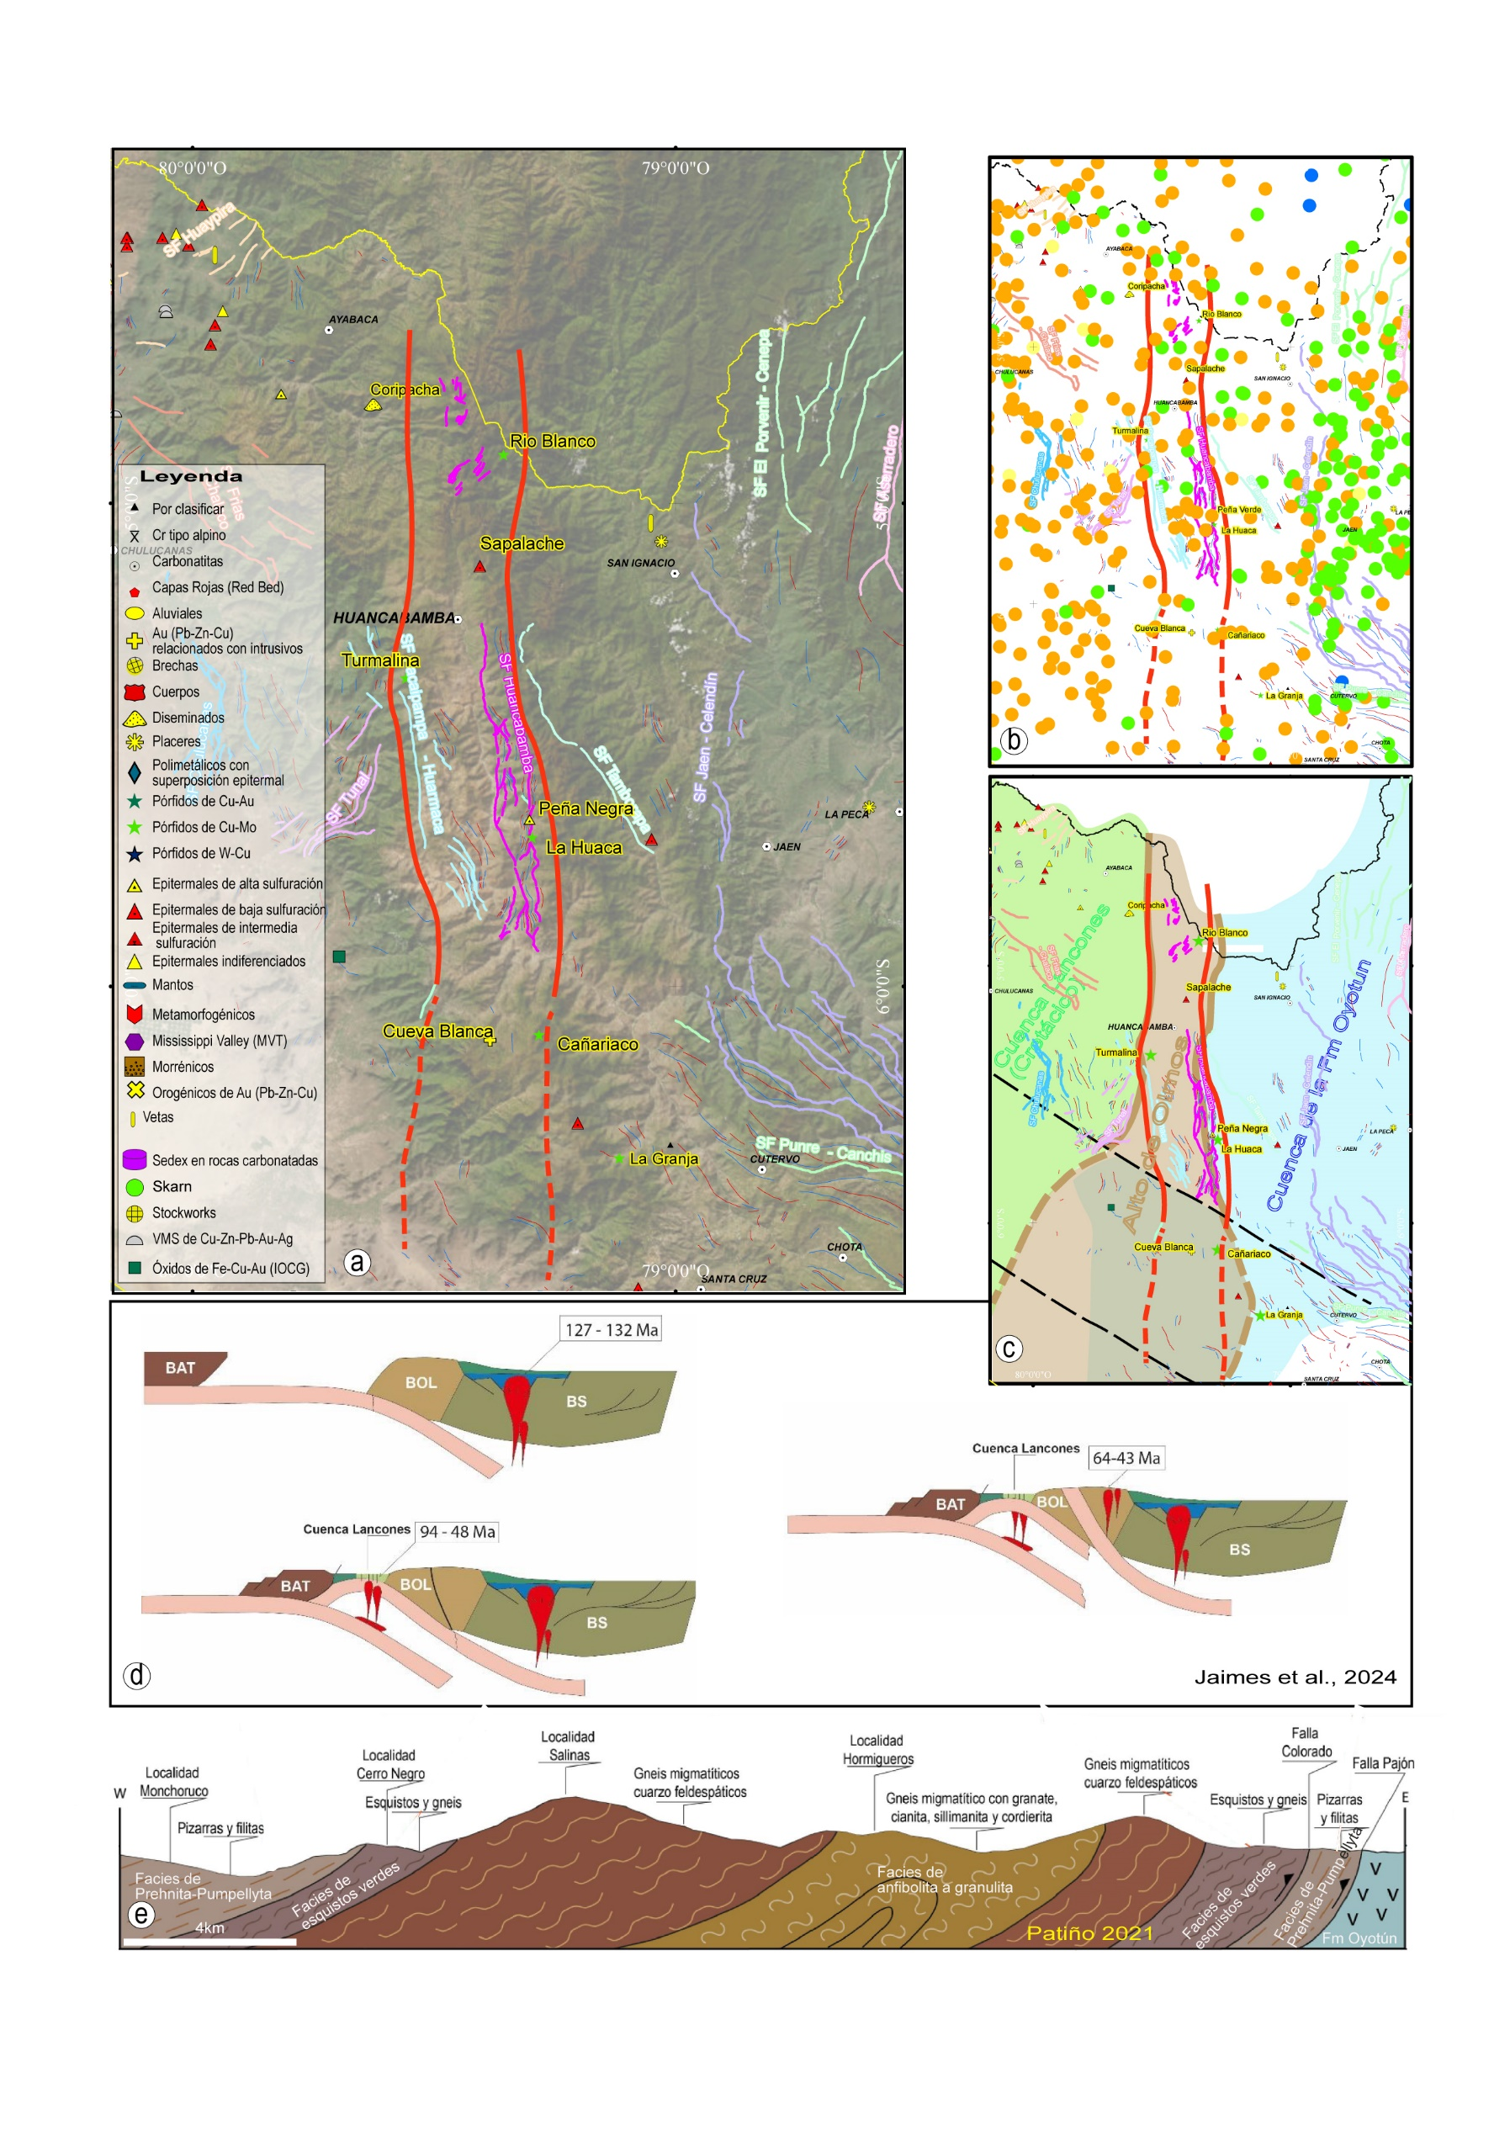

Figura 6. Corredor Huancabamba, a: trazado en líneas rojas del corredor, b y c: relación del corredor y epicentros sísmicos y paleocuencas, d: interpretación geodinámica y e: estructura actual.

**5. Conclusiones**

Se han determinado ocho corredores estructurales de dirección N-S con ligeras variantes, los cuales pudieron o no controlar el emplazamiento de depósitos minerales, los cuales varían en edad y tonelaje (tabla 1). Tres de los corredores se encuentran en el sur del Perú y pueden pasar los 200 km de longitud y 20 km de ancho. Dichos corredores están relacionados a depósitos de tipo pórfido de cobre en su borde sur y epitermales en su borde norte.

En tanto que, en el centro del Perú se han determinado tres corredores de 150 km por 25 km. En este caso, están relacionados a depósitos de tipo skarn y cordilleranos de gran tonelaje como Cerro de Pasco y Colquijirca. Además, se muestran otros dos corredores que presentan asociaciones de depósitos de skarn y epitermales.

En el sector norte de la Cordillera Occidental, al norte de la deflexión de Huancabamba, se encuentra un corredor, que alberga pórfidos de Cu-Mo como Río Blanco y otros epitermales.

En ese sentido, se evidencia que la dinámica de los controles estructurales N-S son responsables de variación de facies y espesores en la secuencia sedimentaria mesozoicas, lo cual también interviene en la calidad del metalotecto de roca caja. Dichos controles no necesariamente son cartografiables por método convencional de geología estructural, sino que es necesario utilizar herramientas de análisis de cuencas para poder determinarlos y actualmente se pueden manifestar como saltos de fallas o gab estructural en sistemas estructurales del Cenozoico.

**7. Referencias bibliográficas**

Ángeles, C. 1999. Los sedimentos cenozoicos de Cerro de Pasco: estratigrafía, sedimentación y tectónica. Lima Sociedad Geológica del Perú 1999. pp. 103-118

Cerpa L.; Cereceda C.; Ayala, L.; Chacón A.; Martínez, J.; Muñoz, L. & Siesquén, D. (2025) - Geología del cuadrángulo de Puquio (30ñ). Lima: Instituto Geológico, Minero y Metalúrgico, 74 p. INGEMMET, Boletín Serie L: Actualización Carta Geológica Nacional (Escala 1: 50 000), 66.

Davila, D., Fontboté, L., Febres, O y Oldham, L. 2000. Exploración y geología del yacimiento San Vicente. En Yacimientos minerales peruanos, Primer volumen de monografias. Lima : Instituto Ingenieros de Minas del Perú, 2000. p. 305–328.

de Haller, Antoine & Rodriguez, Carlos & Amesquita, Juan & Spikings, Richard & Ulianov, Alexey. 2023. Geología y geocronología del yacimiento de Zn-Pb-Ag-(Au) de Catalina Huanca, Ayacucho, Perú.

Giraldo, G., Rodríguez, R. y Cueva, E. 2010. El Jurásico medio a superior en el centro del Perú: formaciones Chunumayo, Cercapuquio y Chaucha. En XV Congreso Peruano de Geología. Resúmenes Extendidos. Sociedad Geológica del Perú, Pub. Esp. N° 9 (2010), Cusco p. 845-848

Jaimes, F. 2024

Mamani, M., Navarro, P., Carlotto, V., Acosta, H., Rodriguez, J., Jaimes, F., Santos, A., Rodriguez, R., Chavez, L., Cueva, E. & Cereceda, C. (2010) - Arcos magmáticos meso-cenozoicos del Perú. En: Congreso Peruano de Geología 15. Resúmenes. Cuzco: Sociedad Geológica del Perú, 563-565p.

Mégard, F. (1978) “Etude géologique des Andes du Pérou Central, contribution a l'étude géologique des Andes”. Paris: Office de la Recherche Scientifique et Technique Outre-Mer, 310 p.

Montgomery, A. 2012. Metallogenetic controls on miocene high-sulphidation epithermal gold mineralization, Alto Chicama district, La Libertad, northern Perú. PhD thesis Queen's University, Department of Geological Sciences and Geological Engineering. 436 p.

Patiñoz, C. 2021. Caracterización petrográfica y litogeoquímica de rocas metamórficas entre los paralelos 4° 52' S Y 4° 59' S (Dominio Olmos - Loja) en el norte del Perú. Tesis de Ingeniero. Universidad Nacional de San Agustín. 120 p.

Quispe, J. 2006. Características estructurales e isótopos de plomo de las mineralizaciones auríferas de la franja Huaytará-Tantará, Huancavelica (Perú). Tesis de Master. Lima Red Desir 2006.

Rodríguez Mejía Rildo, Becerra Vásquez Ivan Hagler,. 2018. Arquitectura y evolución del Sistema de Fallas Incapuquio en el sector de Palca – Tacna. En Congreso Peruano de Geología, 19, Lima, 23-26 Setiembre 2018 Resúmenes ampliados

Rodríguez, R., Cueva, E., & Carlotto, V. 2013.. Fallas regionales y anomalías geoquímicas de sedimentos de quebrada como guías para la exploración de yacimientos minerales: El ejemplo de Cerro de Pasco. Boletín de la Sociedad Geológica del Perú, v. 107, p. 141-145 (2013)

Rodríguez, R.; Coba, L. & Mamani, M. 2021. El machine learning de la Carta Geológica Nacional 50K y la exploración minera. En: Congreso Internacional de Prospectores y Exploradores, 12, proExplo 2021: Recursos minerales para un futuro sostenible. Compendio. Lima: Instituto de Ingenieros de Minas del Perú, p. 123-127

Rodríguez, R.; Huachaca, C. & Orozco, Y. (2021) - Geología del cuadrángulo de La Oroya (hojas 24l1, 24l2, 24l3, 24l4). INGEMMET, Boletín, Serie L: Actualización Carta Geológica Nacional (Escala 1:50 000), 3, 46p., 4 mapas.

Romani, M., 1982. Geologie de la Region miniere Uchucchacua-Hacienda Otuto Perou. Tesis de PhD, Universite Scientifique et Medicale de Grenocle, Paris, 116 p.

Rosas, S. & Fontboté, L. (1995) - Evolución sedimentológica del Grupo Pucará (Triásico superior-Jurásico inferior) en un perfil SW-NE en el centro del Perú. En: Sociedad Geológica del Perú. Volumen Jubilar Alberto Benavides. Lima: Sociedad Geológica del Perú, p. 279-309

Rosas, S.; Ritterbush, K.A.; Bottjer, D.J.; Corsetti, F.A.; West, A.J., et al. (2016) - Profundización sedimentaria solo en parte de la Cuenca Pucará (Perú Central) durante el Hetangiano – Sinemuriano. En: Congreso Peruano de Geología, 18, Lima, 2016. Resúmenes. Lima: Sociedad Geológica del Perú, 4 p.

Stevenson, F.B.. and Damiani. O., 1968. interpretación estructurai del deposito de Toquepaia: Lima. Peru. Southern Peru Copper Corporation. un- published company reporп., 27 р.

Thomas, W. 2019. Evolución del concepto y estructura de un MUSHWAD. Revista de geología estructural. Volumen 125, agosto de 2019, páginas 311-318

Torres, D. 2024

Valdivia, W.; Torres, D.; Ramos, W.; Trinidad, I. & Andía, J. (2022). Geología de la cuenca mesozoica sedimentaria peruana occidental entre 13° 30’ y 14° 30’. INGEMMET, Boletín, Serie D: Estudios Regionales, 37,131 p, 2 mapas.

Tabla 1: Principales depósitos minerales relacionados con los corredores estructurales de dirección N-S definidos en este estudio.

|  |  |  |  |  |  |
| --- | --- | --- | --- | --- | --- |
| **Corredor** | **Nombre Yacimiento** | **Tipo** | **Edad** | **Elementos** | **Reservas y/o Recursos** |
| Cajatambo - Huancabamba | Pachapaqui | Skarn | Mioceno | Plata, Plomo, Zinc | 70 Mt @175.41 g/t Ag; 0.73% Cu; 2.62% Pb; 4.34% Zn. |
| Cajatambo - Huancabamba | Contonga | Skarn | Mioceno | Zinc, Plomo, Cobre, Plata | 7.5 Mt @ 51 g/t Ag; 3% Zn; 0.70% Pb; 0.60% Pb. |
| Cajatambo - Huancabamba | Antamina | Skarn | Mioceno (~10.93 Ma) | Cobre, Plata, Zinc | 925 Mt @0.69% Zn; 0.02% Mo, 0.87% Cu; 11 g/t Ag. |
| Cerro de Pasco – Yauli | Yauricocha | Skarn | Mioceno (~7.47 Ma) | Cobre, Zinc, Plomo, Plata | Reservas: 8,44 Mt @0.50 g/t Hg; 46.50 g/t Ag; 3.10 % Zn; 0.80 % Pb; 1.10 % Cu. Recursos: 12,65 Mt @0.60 g/t Au; 51.50 g/t Ag; 0.90 % Pb; 3.00 % Zn; 1.30 % Cu |
| Cerro de Pasco – Yauli | Toromocho | Porfido Cu-Mo | Mioceno (~9.98 Ma) | Cobre, Molibdeno | Reservas: 1457 Mt @0.02 % Mo; 0.47 % Cu; 6.89 g/t Ag. Recursos: 520 Mt @0.38 % Cu; 6.10 g/t Ag |
| Cerro de Pasco – Yauli | Colquijirca | Polimetálicos | Mioceno (~11.9 Ma) | Oro, Plata, Cobre, Zinc | 34,09 Mt @0.02 oz/t Au; 0.73 oz/t Ag; 0.26 % Zn; 0.08 % Pb; 1.38 % Cu |
| Cerro de Pasco – Yauli | Cerro de Pasco | Polimetálicos | Mioceno (~15.4 Ma) | Plomo, Zinc, Oro, Plata | Reservas: 9,9 Mt @1.70 oz/t Ag; 0.10 % Cu; 0.70 % Pb; 1.80 % Zn. Recursos: 15,5 Mt @0.60 % Zn; 0.30 % Pb; 0.10 % Cu; 1.70 oz/t Ag |
| Cerro de Pasco – Yauli | El Porvenir | Skarn | Mioceno (~7.2 Ma) | Plomo, Zinc, Plata, Cobre | Reservas: 15,32 Mt @69.50 g/t Ag; 3.57 % Zn; 1.04 % Pb; 0.20 % Cu. Recursos: 10,42 Mt @69.20 g/t Ag; 3.85 % Zn; 0.95 % Pb; 0.21 % Cu |
| Huamachuco - Pashpap | San Luis | Epitermal LS | Eoceno-Oligoceno | Oro, Plata | 48 Mt @22.4 g/t Au; 578 g/t Ag |
| Huamachuco - Pashpap | Toropunto | Epitermal IS | Eoceno-Oligoceno | Cobre, Zinc, Plata | Sin Información |
| Huamachuco - Pashpap | Pashpap | Porfido Cu-Mo | Eoceno-Oligoceno | Cobre, Molibdeno | 142 Mt @0.45% Cu; 0.04% Mo. |
| Huamachuco - Pashpap | Magistral | Pórfido Cu-Mo | Mioceno (~21 Ma) | Cobre, Molibdeno | 189,37 Mt @0.05 % Mo; 2.80 g/t Ag |
| Huamachuco - Pashpap | Pasto Bueno | Greinsen | Mioceno (~11 Ma) | Cu-W-Mo | 78 Mt @0.82 % W |
| Huancabamba | La Granja | Pórfido Cu-Au | Mioceno (~13.8 Ma) | Cobre, Oro, Plata | Inferidos: 4190 Mt @0.50 g/t Au; 0.50% Cu |
| Huancabamba | Cañariaco | Porfido Cu-Au | Mioceno | Cobre, Molibdeno | 1094 Mt @0.39% Cu; 1.70 g/t Ag; 0.06 g/t Au |
| Huancabamba | Turmalina | Pórfido Cu-Mo | Eoceno-Oligoceno | Cobre, Molibdeno | Sin Información |
| Huancabamba | Rio Blanco | Pórfido Cu-Mo | Mioceno (~11.2 Ma) | Cobre, Molibdeno | 500 Mt @0.02% Mo; 0.63% Cu. |
| Huancavelica – Palpa | Antapite | Epitermal LS | Oligoceno (~26.34 Ma) | Oro, Plata, Plomo | 04 Mt @10.42 g/t Au; 01 Mt @9.42 g/t Au |
| Huancavelica – Palpa | Jatun Orcco | Epitermal Ls | Mioceno (~17.26 Ma) | Oro, Plata | 02 Mt @14.00 g/t Au; 171.00 g/t Ag; |
| Huancavelica – Palpa | Minasnioc | Epitermal Hs | Mioceno | Oro, Plata | Sin Información |
| Huancavelica – Palpa | Recuperada | Epitermal IS | Mioceno | Plata, Plomo, Zinc, Oro | Reservas: 64 Mt @307.89 g/t Ag; 3.55 % Pb; 6.49 % Zn. Recursos: 73 Mt @342.76 g/t Ag; 3.33 % Pb; 6.09 % Zn |
| Huancavelica – Palpa | Caudalosa Chica | Epitermal Indiferenciado | Mioceno | Plomo, Plata, Zinc | 53 Mt @82.73 g/t Ag; 0.44 % Cu; 3.66 % Pb; 4.59 % Zn |
| Huancavelica – Palpa | Pukaqaqa | Skarn | Mioceno | Cobre, Oro Plata, Molibdeno | 309 Mt @0.41 % Cu |
| Malpaso Ichuña | Chipispaya | Pórfido Cu-Au | Mioceno (~24 ma) | Cobre, Oro | Sin Información |
| Malpaso Ichuña | San Gabriel | Epitermal IS | Eoceno-Oligoceno | Oro, cobre, plata | Indicados:7.7MTM @5.7g/t Au (1.4 M Oz Au). Inferidos: 5.3 MTM @4.6 g/t Au (0.8 Moz Au) |
| Malpaso Ichuña | Pucamarca | Epitermal Hs | Oligoceno | Oro, Plata | 31,8 Mt @0.34 g/t Au |
| Malpaso Ichuña | Huilacollo | Epitermal Hs | Oligoceno | Oro, Plata | Sin Información |
| Malpaso Ichuña | Ataspaca | Skarn | Eoceno (~42 Ma) | Cobre, Zinc, Plomo | 98 Mt @38.76 g/t Ag; 0.73 % Cu; 3.68 % Pb; 2.77 % Zn; 2.77 % Zn |
| San Vicente - Oxapampa | San Vicente | MVT |  | Zinc, Plomo | 2,41 Mt @9.69 % Zn; 0.57 % Pb |

**Rildo Rodríguez Mejía**

Ingeniero Geólogo de la UNSAAC-Cusco con maestría culminada en Tectónica y Geología Regional en la UNMSM y Máster en Aprovechamiento Sostenible de los Recursos Minerales (Máster alfa) de la Universidad Politécnica de Madrid.

Desde hace 25 años ha desarrollado investigaciones de geología estructural, estratigrafía y tectónica aplicadas a la exploración minero-energética, geotecnia e hidrogeología a escala regional y local.

Cuenta con numerosas publicaciones en revistas y congresos de geología. Actualmente, en INGEMMET, dirige la integración de bases de datos para la elaboración del Mapa Tectónico del Perú

**Eder Villareal Jaramillo**

Ingeniero Geólogo egresado de la Universidad Nacional de Piura, con especialización en metalogenia y exploración minera en Perú, Colombia y Corea del Sur, así como en evaluación de recursos minerales en la Universidad de Antofagasta Chile y en el Instituto de Geociencias de la República de Corea del Sur.

Cuenta con 17 años de experiencia en el campo de la prospección y exploración de recursos minerales, actualmente realiza trabajos de prospección y evaluación geológica y minera en la Dirección de Recursos Minerales del INGEMMET.

**Cleber Huachaca Chipane**

Ingeniero Geólogo, con más de 4 años de experiencia en Geología Regional peruana y cartografía geológica – estructural, aportando activamente en la actualización de la carta geológica y en el estudio y elaboración del mapa tectónico del territorio peruano.